增值税发票查询平台

使用手册

国家税务总局电子税务管理中心
2016年5月
目录
1 增值税发票查询平台 3
1.1 操作概述 3
1.2 首次系统登录 4
1.2.1 浏览器准备 4
1.2.2 根证书安装 8
1.2.3 安全控件安装 14
1.2.4 平台信息设置 18
1.3 登录准备 20
1.3.1 环境检测 20
1.3.2 流程指引 21
1.4 日常系统登录 22
1.5 主页面 26
1.6 发票勾选 28
1.7 批量勾选 35
1.8 确认勾选 38
1.9 发票查询 46
1.10 抵扣统计 48
1.11 企业信息维护 53
1.12 退出系统 56

增值税发票查询平台

操作概述
1、用户使用可以连接互联网的电脑，在USB接口插入金税盘或者税控盘登录所在省份的增值税发票查询平台网站（提示：本查询平台只用到金税盘或税控盘里的身份认证证书功能）；
2、首次登录平台时，纳税人需确认和修改企业的基本信息，并选择是否设置平台密码及找回问题。平台密码设置后纳税人需输入金税盘或者税控盘的CA密码和平台密码的双重密码后，进行平台登录。
3、纳税人可通过“发票勾选”或“批量勾选”模块，在可勾选和确认时间段内，按照税款所属期对需要抵扣（或退税）的发票进行勾选处理，在“确认勾选”之前可以多次勾选或者撤销勾选；
4、可进行勾选、确认的时间段，为当月申报期结束后第一日到次月申报截止期前2日（例如：当月和次月申报期均为15日，当月勾选、确认时间为当月16日到次月13日）。
5、纳税人可在每个税款所属期的勾选和确认操作窗口期内，对当期勾选的发票进行多次确认。（必须手工确认）
6、平台会在每天晚上将当天纳税人已确认的数据与扫描认证的数据进行同步，纳税人可在执行确认操作的第二天通过“抵扣统计”功能查询到准确的可抵扣数据（含勾选确认和扫描认证两类数据）。
备注：纳税人当期可用于申报抵扣或者出口退税的增值税发票，包括纳税人已确认勾选和扫描认证的发票。

首次系统登录

浏览器准备
（一）IE浏览器
1、在电脑上连接好金税盘或税控盘，以管理员身份打开IE浏览器（建议IE8以上的浏览器体验更佳），输入本平台的网址(如https://增值税发票查询平台网址(具体网址以当地税局公告为准，此处仅为示意，浏览器栏中应包括https的前缀)。
2、首次登录系统可能会出现如下提示警告，需要点击“继续浏览此网站”的链接。
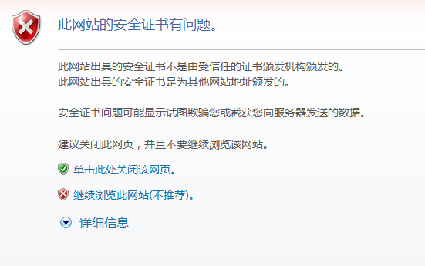
3、此时浏览器可以正确显示出增值税发票查询平台的登录页面，并且弹出
“增值税发票查询平台V2.0.00升级内容说明”窗口。
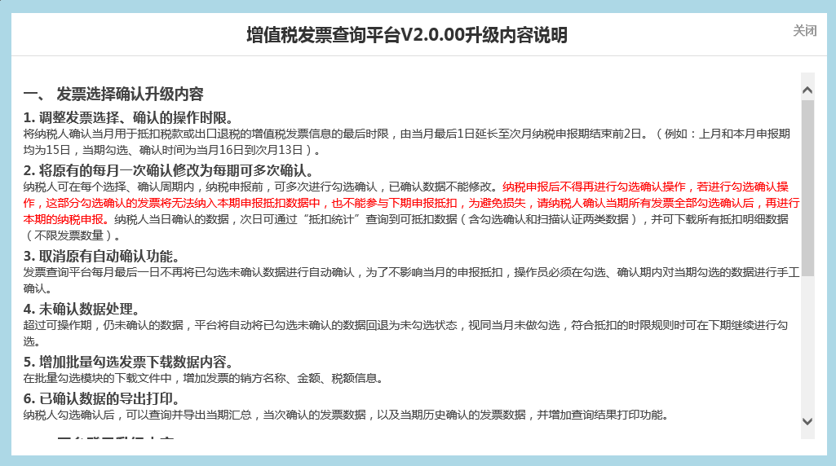
点击右上角“关闭”按钮可直接关闭该窗口，或拖动右边的进度条至最下，勾选“下次不再提醒我”并点击确认，则在下次打开登陆页面时不再显示该弹窗。
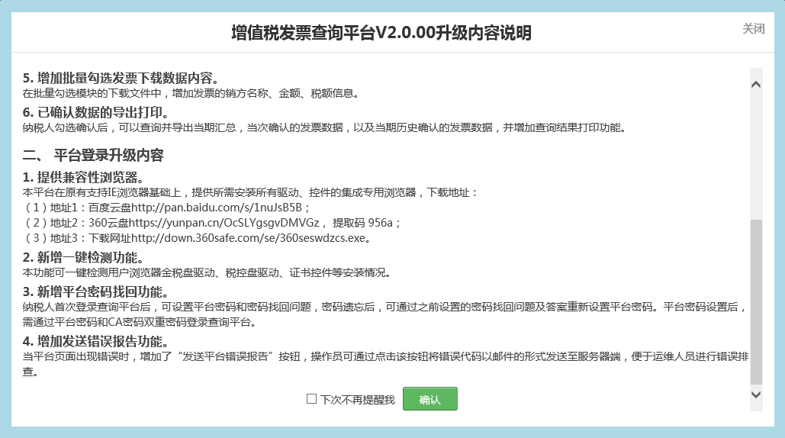
4、此时浏览器可以正确显示出增值税发票查询平台的登录页面，然后点击“请下载驱动程序和安全控件”的链接，纳税人可根据本企业的服务商及是否需要在开票机上使用本平台，选择下载相关的驱动程序文件，将driver_开头的.rar压缩包下载至本地硬盘。
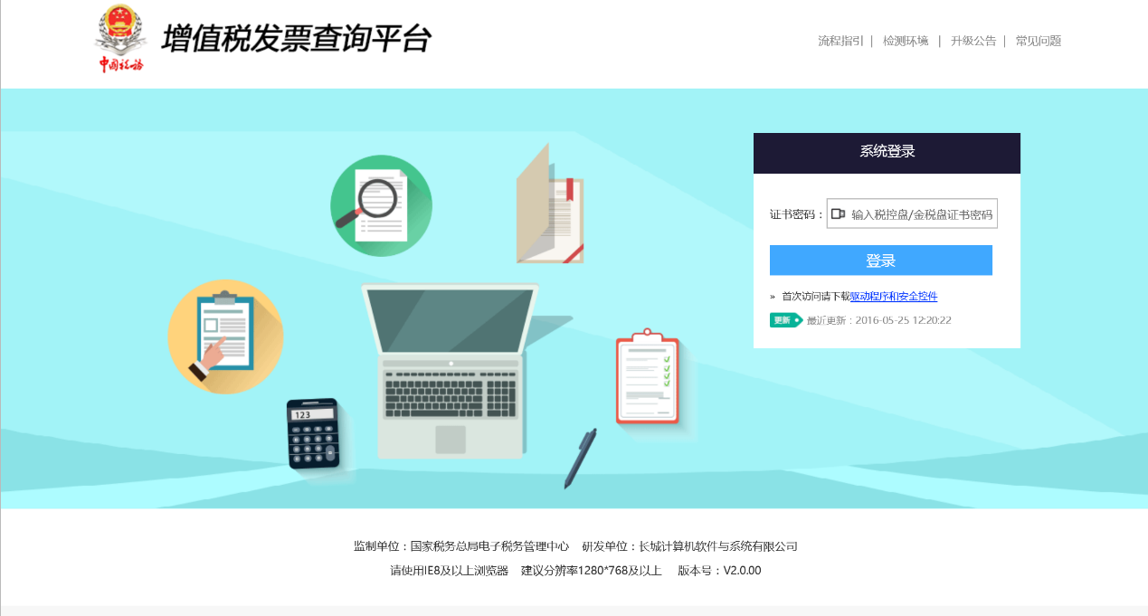
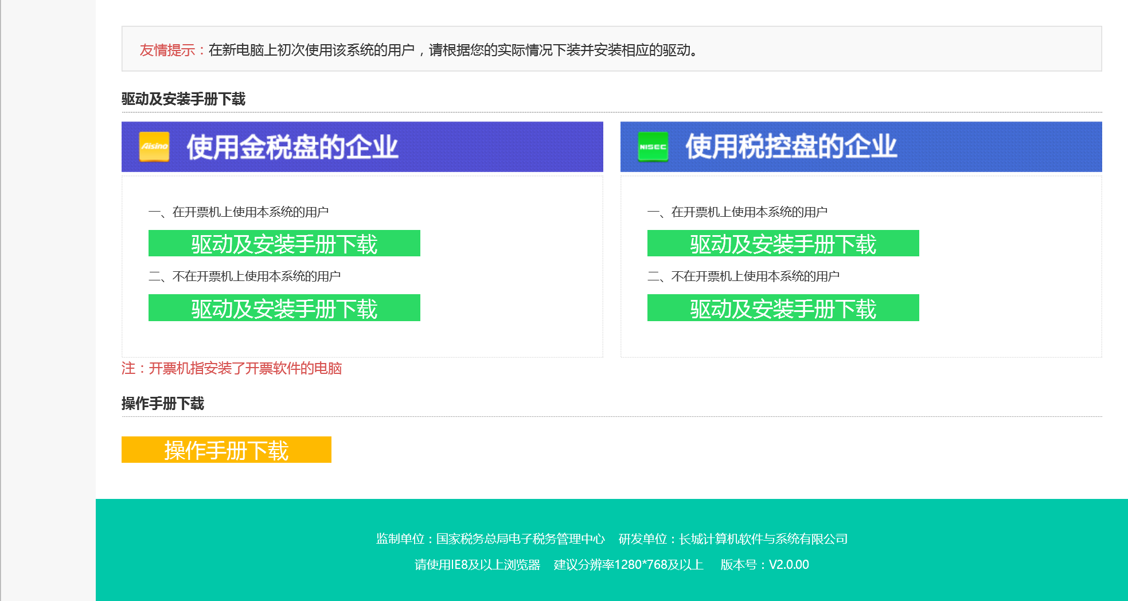
（二）专用浏览器
为方便纳税人，我们还提供了集成了所有平台所需驱动、控件的专用浏览器，登录本查询平台，下载地址为：
（1）百度云盘地址：http://pan.baidu.com/s/1nuJsB5B
（2）360云盘地址：https://yunpan.cn/OcSLYgsgvDMVGz， 提取码 956a；
（3）下载网址：http://down.360safe.com/se/360seswdzcs.exe
下载后需按照提示逐步完成安装即可，详细如下：
1、按照上述地址，下载专用浏览器。
2、找到成功下载的文件360seswdzcs.exe。
3、双击360seswdzcs.exe，并点击“运行”按钮。
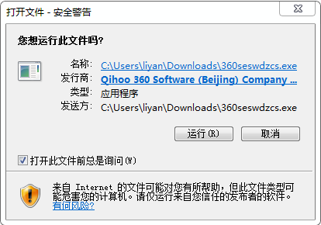
4、点击“立即安装”按钮。
5、浏览器安装完成后。双击360浏览器，并按照提示，选择对应的控件进行一键安装即可。
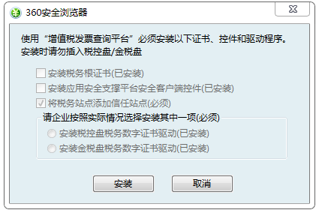
6、安装完成后，即可使用该专用浏览器进行平台操作。

若使用普通IE浏览器或360浏览器时，请按照下面的操作说明安装根证书和安全控件。

根证书安装
国家税务总局税务数字证书的根证书，是由国家税务总局核准的税务证书，为了确保纳税人发票信息的数据安全，建议在登录系统前先根据本教程完成根证书的初始化安装。安装本证书及相关操作不会对用户的计算机构成危害，如不安装本证书，则在使用本系统时，会出现如下图所示的警告信息（本系统只支持微软IE内核的浏览器，IE版本建议8（含）以上体验更佳；或使用集成了所有安全控件和插件的专用浏览器），影响系统的正常使用。
1、使用winrar等解压缩软件解压driver_xxx.rar ，解压后可得到01.taxca.p7b证书文件。
2、先断开金税盘与税控盘与电脑的连接，然后鼠标右键选择解压后得到的根证书文件文件（01.taxca.p7b），然后选择“安装证书”，如下图所示：
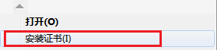
3、在弹出的证书导入向导中，点击“下一步”：
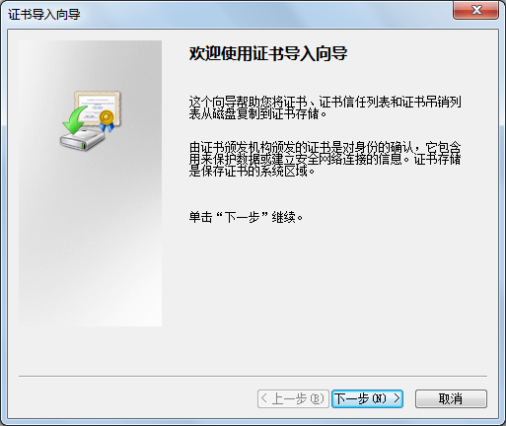

4、选择“将所有的证书放入下列存储”，然后点击“浏览”，如下图所示：
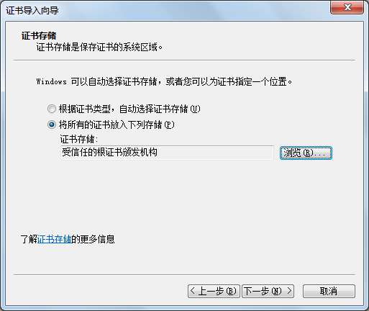

5、在“选择证书存储”对话框中选择“受信任的根证书颁发机构”，点击确定：
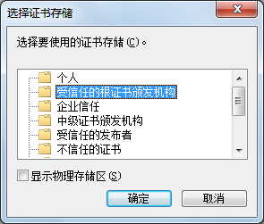

6、此时返回到证书导入向导页面，证书存储显示为“受信任的根证书颁发机构”，然后点击“下一步”：
7、在证书导入向导页面，点击“完成”。
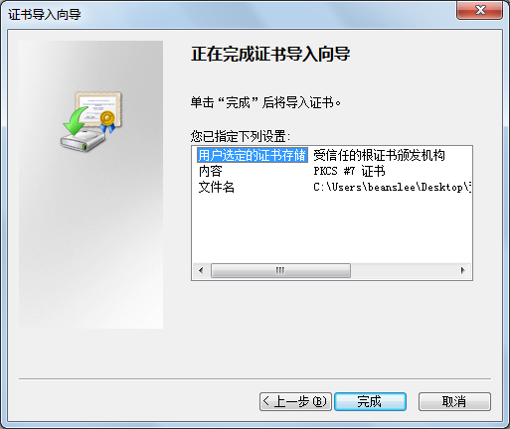

8、此时会依次弹出2个安全警告提示，均选择点击“是”，如下图所示：
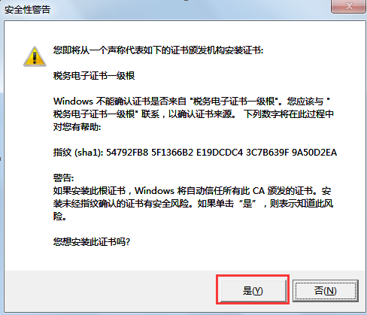
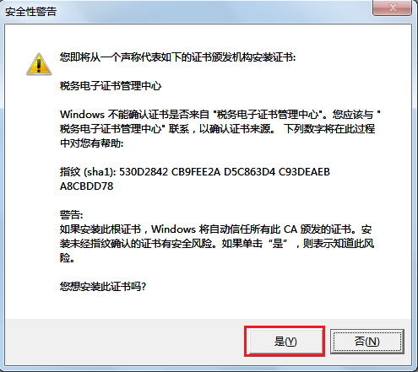

9、此时，与根证书安装有关的所有操作都已完成，系统已成功将根证书加入“受信任的根证书颁发机构”，最后点击“确定”即可。
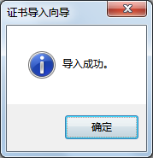
10、完成上述步骤后，重新以管理员身份打开微软IE浏览器访问本应用系统的网址，如果可以直接出现系统登录页面即表示成功安装了根证书。
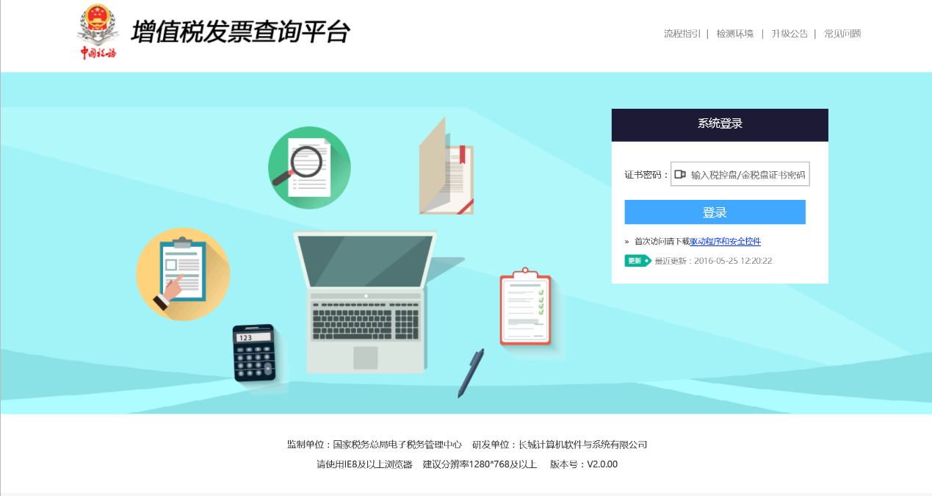

安全控件安装
将下载的driver_xxx.rar文件进行解压缩，使用鼠标双击02.base_driver.exe完成基础驱动及控件程序的安装（安装过程中均按缺省的操作步骤点击安装、下一步和完成按钮即可）；
注：如电脑安装有安全防护软件，则可能在安装过程中会弹出拦截安装操作的窗口，此时请选择允许本次操作即可（下同）。

使用航天信息金报税盘(未安装开票软件时)
若纳税人选用的开票软件服务商为航天信息，则安装金报税盘税务数字证书驱动程序（鼠标双击“03.金报税盘税务数字证书驱动2.0.exe”，安装过程中均按缺省的操作步骤点击安装、下一步和完成按钮即可）：
1、在安装向导的最后一步，勾选如图所示的选项，点击“完成”按钮
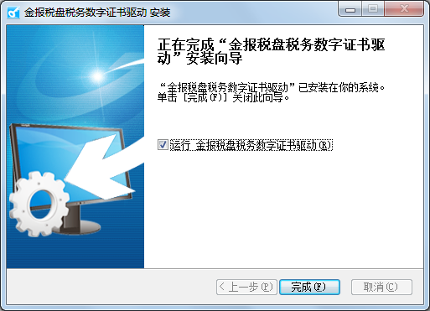
2、将金税盘连接到本地电脑的USB接口后（首次需要等待系统完成驱动的自动加载方可），点击“刷新”按钮，可以刷新到AisinoKey设备即表示驱动安装正常。
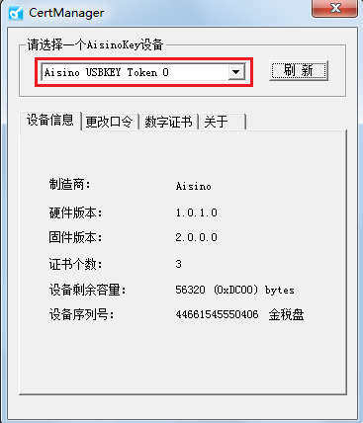

使用百旺金赋税控盘（未安装开票软件时）
若纳税人选用的开票软件服务商为百旺金赋，则安装税控盘税务数字证书驱动程序（鼠标双击“03.税控盘税务数字证书驱动V1.0.8.7.exe”，安装过程中均按缺省的操作步骤点击安装、下一步和完成按钮即可）：
1、在安装向导的最后一步，勾选如图所示的选项，点击“完成”按钮
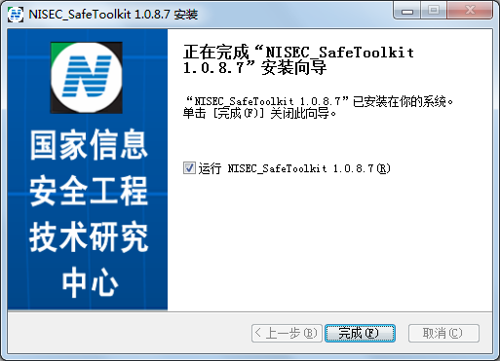

2、将税控盘连接到本地电脑的USB接口后（首次需要等待系统完成驱动的自动加载方可），点击“系统检测”按钮，可以显示如下信息即可：
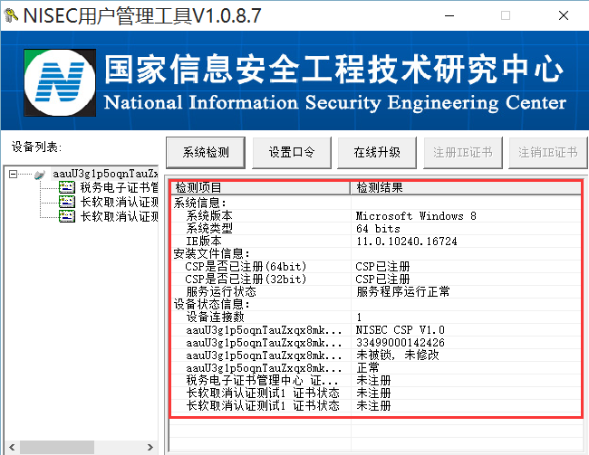

平台信息设置
首次登录成功后，系统将自动跳转至【平台信息设置】页面，企业可设置专属于本平台的密码并填写办税人员信息。企业用户可通过设置平台密码保证企业相关人员进入本平台的安全性。业务人员进入平台时，除了需持有金税盘或税控盘的证书密码外，还需要掌握平台密码，校验通过才能进入本平台操作。
平台密码和办税人员信息的设置过程如下：
1、“基本信息维护”页面包含“企业基本信息”和“办税人员信息”，将鼠标移至“办税人员信息”下方的输入框内修改资料，并点击“保存”按钮来保存修改的内容。
如下图所示：

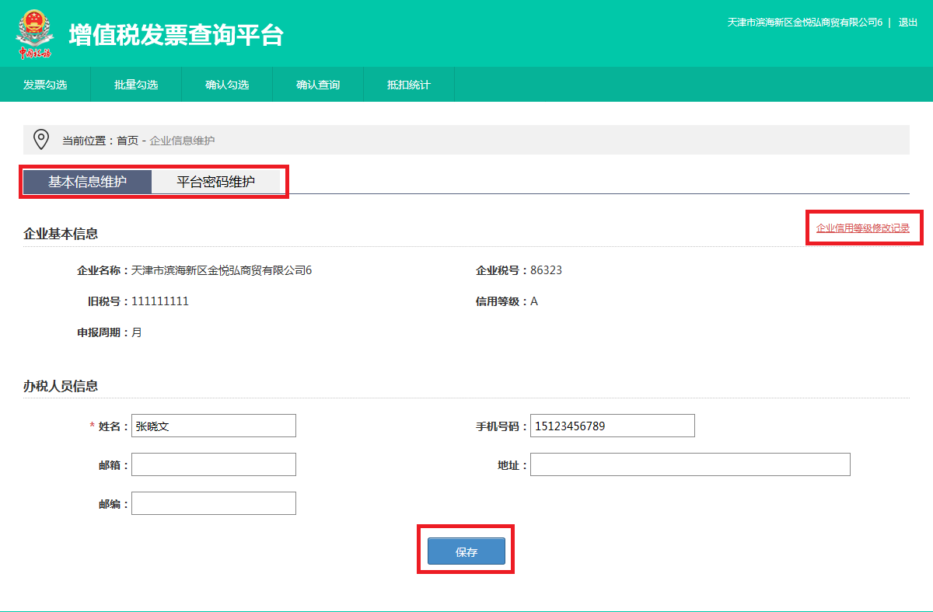
2、“平台密码维护”页面中“是否启用”功能默认为“否”。选择“是否启用”为“是”，可输入密码和确认密码。点击“保存”按钮保存修改后的内容。如下图所示：
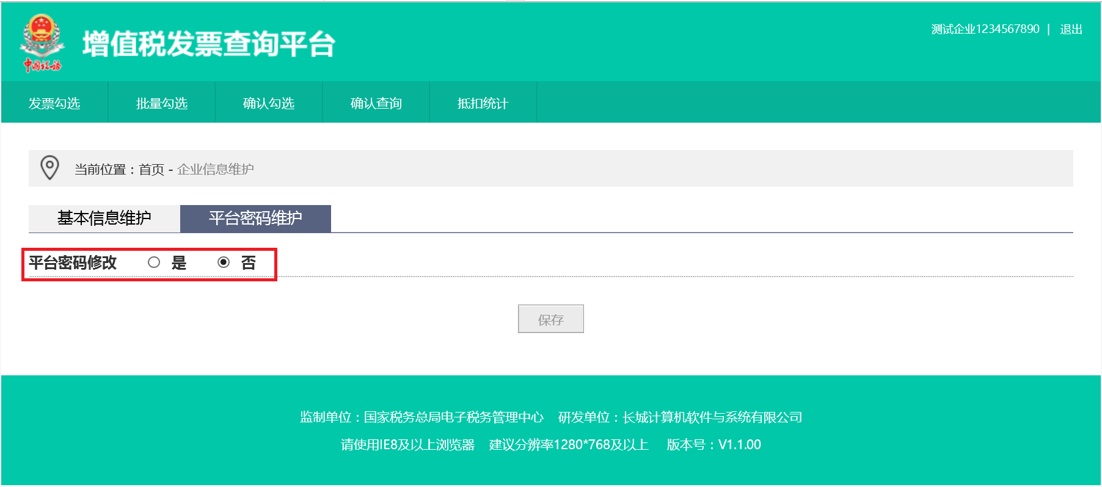
保存成功后系统将自动跳转至【首页】。
设置平台密码后，当用户再次登录时，需通过平台密码和CA密码双重密码登录查询平台。输入“证书密码”并点击“登录”后，系统会提示“请输入平台密码”（如下图所示），再输入“平台密码”即可成功进入系统。
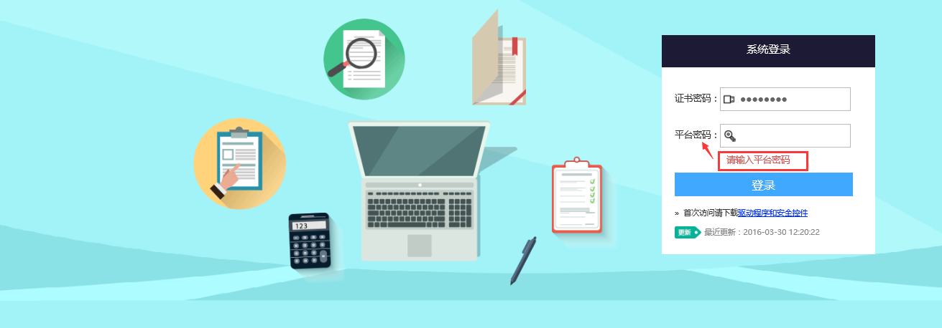
以后若需要设置或修改平台密码，可在【企业信息维护】-【平台密码设置】中操作，具体步骤请参见本手册1.11企业信息维护。
若平台密码错误次数超过十次，请联系当地税务机关解锁重置或明天再试。密码遗忘后，可通过之前设置的密码找回问题及答案取消平台密码，取消后可登录平台重新设置平台密码。

登录准备

环境检测
操作员完成根证书、安全控件的安装后，可通过点击登录页面右上角的“检测环境”检查本地客户端的环境。如下图所示：
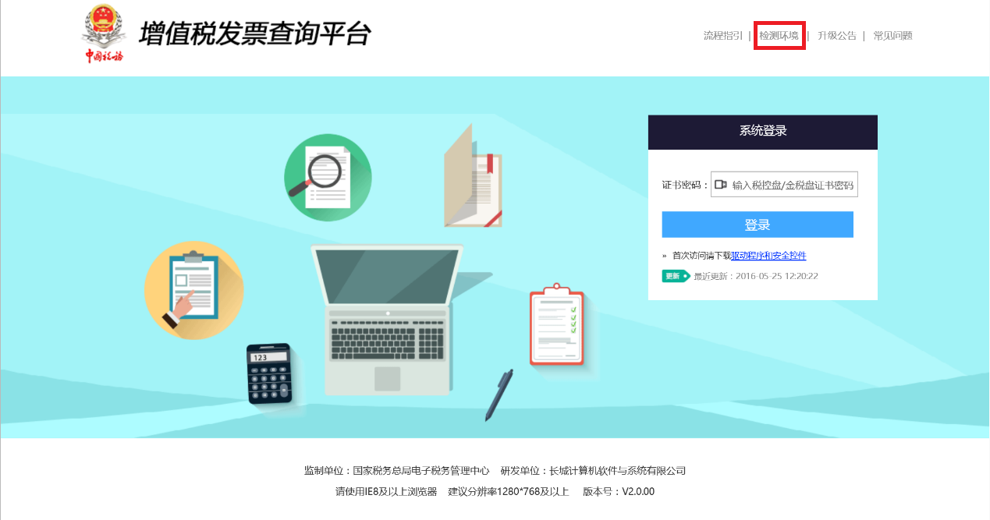
检测结果：
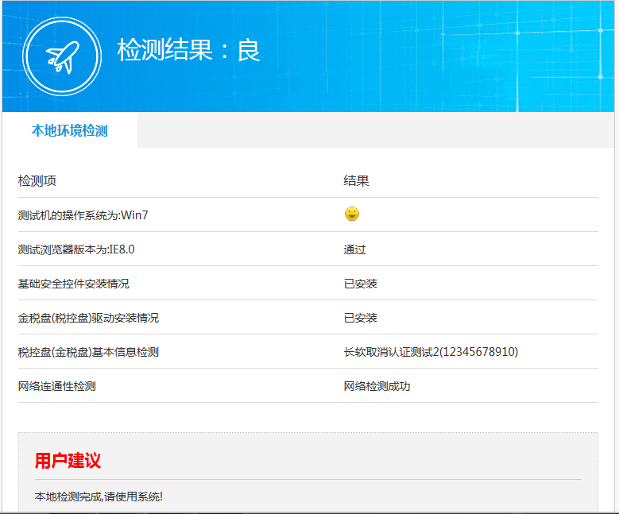
操作员可根据检测结果进行初步的客户端问题判断，并寻求解决办法。

流程指引
企业登录平台时，可通过点击登录页面右上角的“流程指引“查看平台的整体业务流程，便于操作员操作和业务的理解。如下图所示：
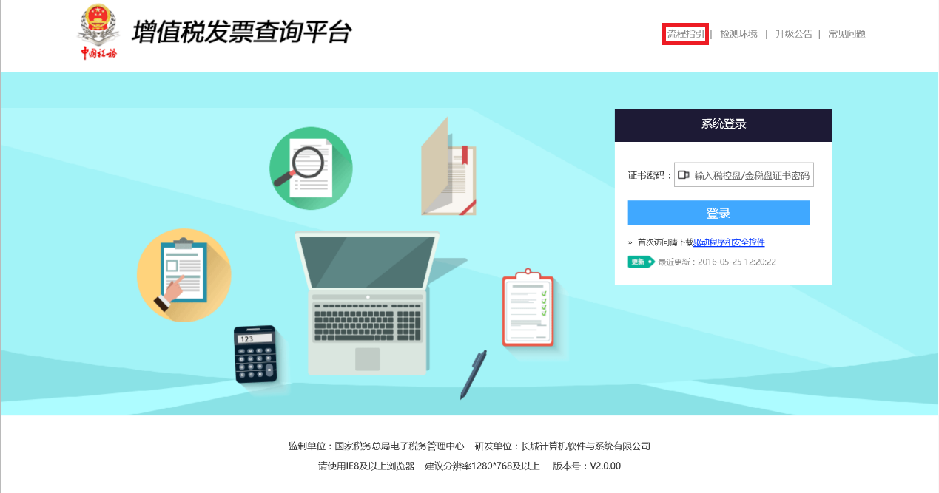
流程指引图概要如下，完整流程指引请查看网页：

日常系统登录
1、在电脑上连接好金税盘或税控盘，然后以管理员身份使用IE浏览器（建议IE8以上的浏览器体验更佳）打开本系统的网址(如https://增值税发票查询平台网址(具体网址以当地税局公告为准，此处仅为示意，浏览器栏中应包括https的前缀)
2、输入金税盘或税控盘的证书密码后点击“登录”按钮即可。
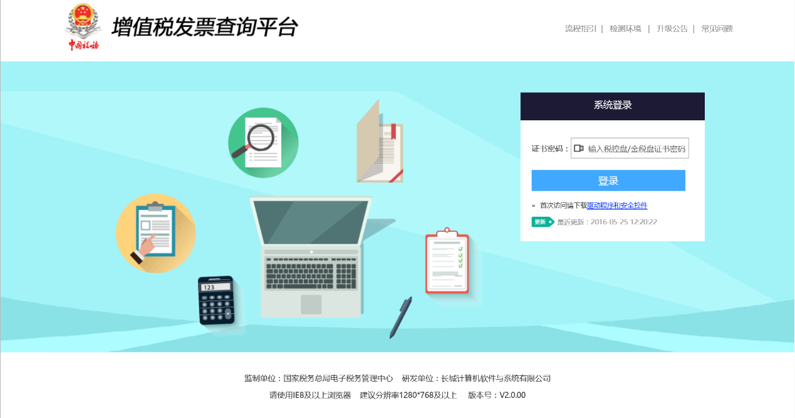

注：每次使用本系统时均需确保用于识别用户身份的金税盘或税控盘处于连接状态，且必须以管理员身份打开IE浏览器，否则登录系统时可能会出现如下提示：
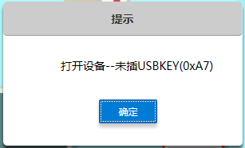
3、如果税控盘的口令输入错误，则系统会出现如下提示，此时需点击“确定”按钮：
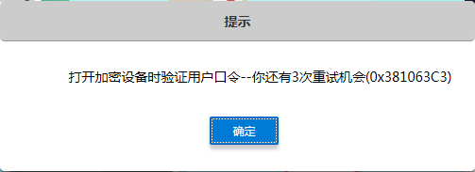
3.1、如果金税盘的口令输入小于8位，则系统会出现如下提示，此时需点击“确定”按钮：
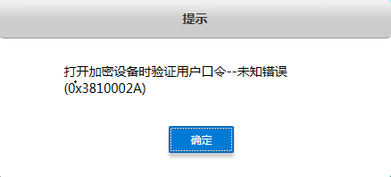
3.2、如果金税盘的口令输入大于等于8位，且输入错误，则系统会出现如下提示，此时需点击“确定”按钮：
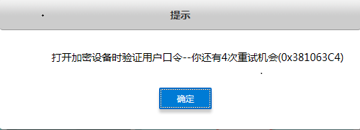

4、如果出现如下提示，请确认纳税人是否属于符合登录本平台的纳税人（信用等级为A或B级、或营改增纳税人），如果是则可能为税务局端的档案信息同步不及时导致，此类情况需联系当地主管机关进行核实和补录。
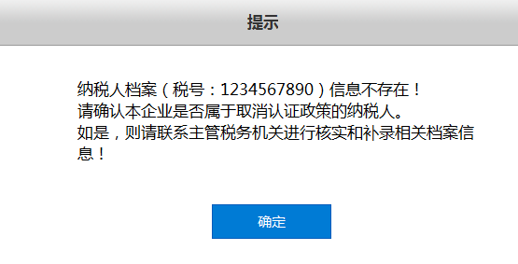
如果不是符合登录本平台条件的纳税人，则暂不允许使用本平台，需联系主管税务机关进行核实，提示信息如下图所示：
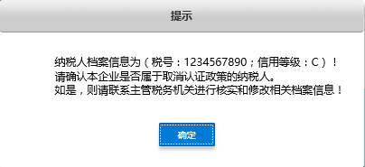

如果企业的信用等级未设置，也不允许使用本系统，需联系主管税务机关进行核实和修改相关档案信息，提示信息如下图所示：
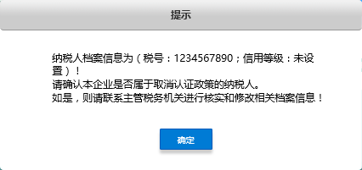
5、企业登录平台时，可通过点击登录页面右上角的“常见问题”查看相关问题的解决方法，如图所示：
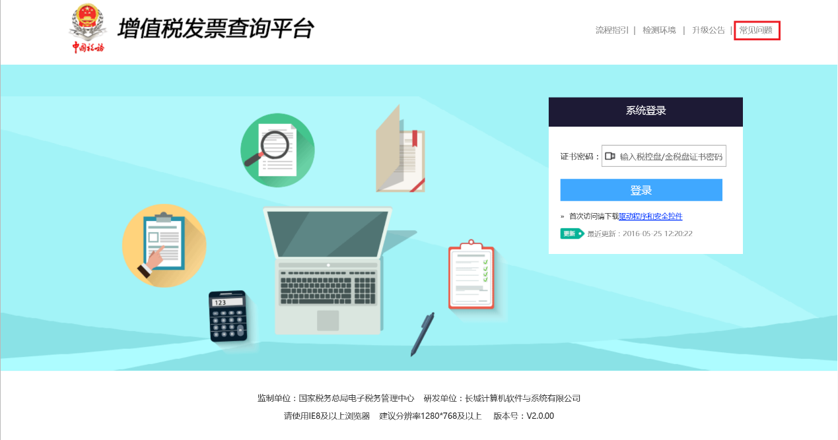
6、当平台页面出现错误时，登陆页面会弹出如下提示：
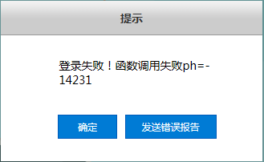
操作员可通过点击“发送错误报告”按钮将错误代码以邮件的形式发送至服务器端，便于运维人员进行错误排查。

主页面
登录成功后，系统会自动跳转至主页面中，主页面如下图所示：
在主页面中，分为下图所示的4大区域，即：
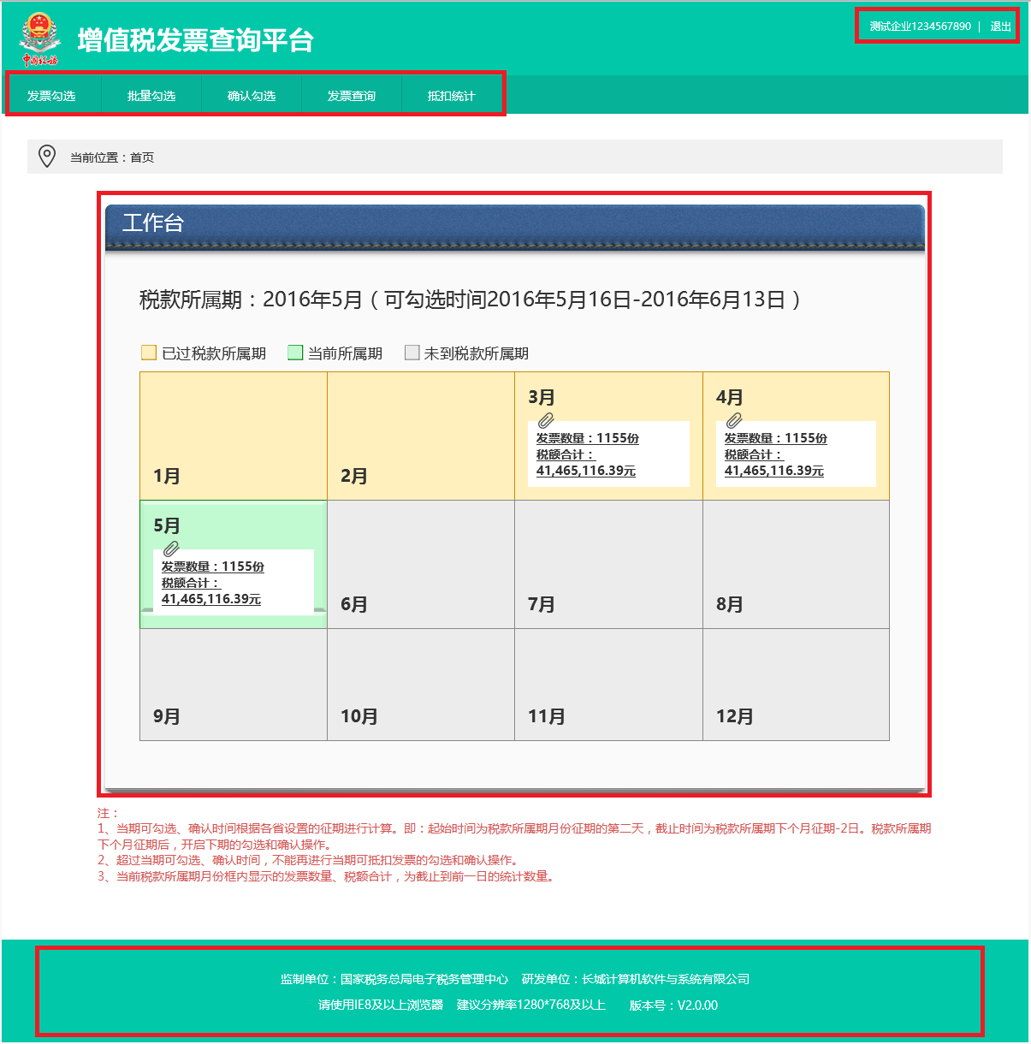

1、上部分为系统的主要功能菜单，包括：发票勾选、批量勾选、确认勾选、发票查询、抵扣统计等功能菜单。
2、中间部分为工作台区域，用户可以看到当前年度内各月增值税进项发票的勾选确认情况，根据勾选确认的操作情况在工作台区域会有三种颜色来标识不同的业务状态：
（1）月份卡片为橙色底色，对应图例，表示该月份已过期，只可查询不能进行操作。
（2）月份卡片为绿色底色，对应图例，则表示该月为当前正在处理的税款所属期，可进行勾选和确认操作。
（3）月份卡片为灰色底色，对应图例，则表示该月份为当前月以后的月份，不能进行勾选、确认等操作。
3、右上侧区域为企业信息维护和退出系统的功能按钮，可以保存纳税人的企业信息用于后续的纳税服务管理和安全退出本系统。纳税人可通过用鼠标点击企业名称来进行企业信息的维护。
4、底端区域为系统的版本信息展示。

发票勾选
本功能主要提供按照税款所属期查询和逐票勾选（支持同时勾选多份发票）的操作方式，实现纳税人选择相应申报期内用于申报抵扣（或退税）的增值税进项发票清单信息（包括增值税专用发票、货物运输业增值税专用发票、机动车销售统一发票）的功能，是本次取消认证政策推行的核心功能。该功能页面如下图所示：
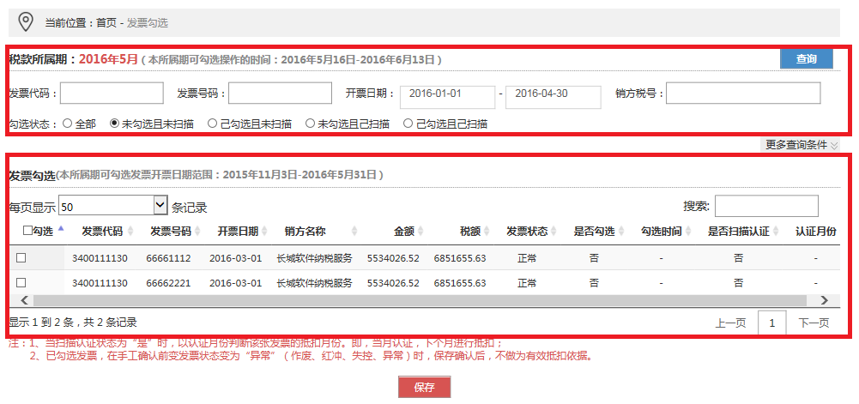
在此功能中分为上、下两个区域，即查询条件区域和发票查询结果勾选操作区域。
点击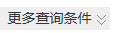图标可以看到更多查询条件：

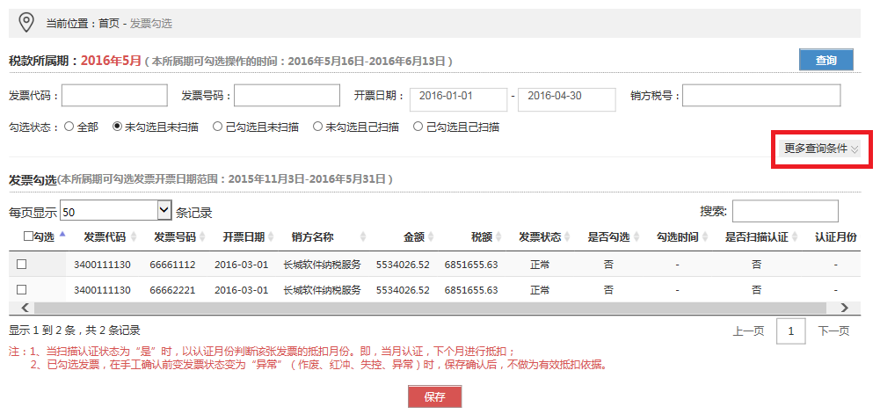
再次点击则收起下拉菜单。
（1）上部分查询的所属期可勾选操作时间的范围为2016年5月16日至2016年6月13日，查询条件区域的条件包括：
条件字段 | 输入说明 | 备注
发票代码 | 10或12位数字 | 默认为空，如果要精确查询单张发票的功能，则发票代码号码必须输入完整，否则留空即可
发票号码 | 8位数字
开票日期 | 日期区间选择框 | 默认值为当前所属期至前180天内的发票，为必录条件。
销方税号 | 15、17、18、20位税号 | 默认为空，可以不输入；如果要限定指定销方开具的发票，必须输入完整的税号方可，不支持模糊匹配
勾选状态（包括“全部”、“未勾选且未扫描”、“已勾选且未扫描”、“未勾选且已扫描”和“已勾选且已扫描”） |  | 默认勾选状态为“未勾选且未扫描”的发票。用于筛选勾选或扫描状态。
发票类型（包括“全部”、“增值税专用发票”、“货运专用发票”、“机动车发票”） |  | 默认查询全部的发票类型。用于筛选发票的类型状态，如可以只查询增值税专用发票。
发票状态（包括“全部”、“正常”、“作废”、“异常”、“失控”、“红冲”） |  | 默认查询正常状态的发票。用于筛选某种特定状态的发票，也可以点选“全部”来查询所有状态的发票。
确认状态（包括“未确认”和“已确认”） |  | 默认查询确认状态为“未确认”的发票。点选“已确认”则筛选出确认状态为已确认的发票。
操作员每个税款所属期进行勾选、确认的操作窗口期，为当月申报期结束后第一日到次月申报截止期前2日（例如：当月和次月申报期均为15日，当月勾选、确认时间为当月16日到次月13日）。
（2）下部为查询结果的勾选操作区域，本所属期可勾选发票开票日期的范围为2015年11月3日至2016年5月31日。相关说明如下：
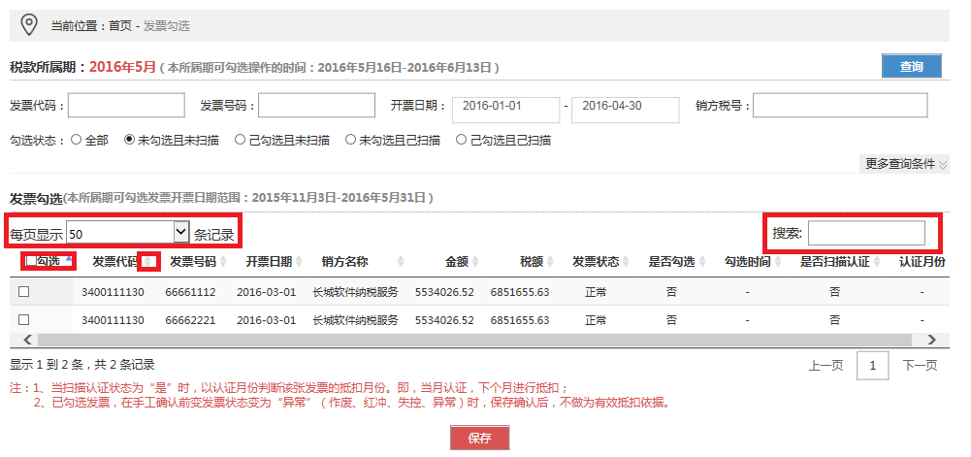
a.选择，可以修改查询结果页面中每页显示的发票记录数量（默认50条）。
b.点击可以对当前查询结果页中显示的发票明细进行批量打勾处理（最多100份）；
c.点击显示结果字段旁边的箭头，可以实现对整个查询结果集中的所有发票记录按指定字段进行升序或降序的排序显示；
d.在输入框可以输入任意字符对整个查询结果集内的所有发票要素内容进行全文搜索，系统将自动显示出符合搜索内容的发票清单供用户进行查询和选择。
e.如果查询的发票量超过1000份，系统仅显示前1000份发票清单，遇到此种情况请自行修改发票查询条件缩减查询范围。
具体操作方法：
1、在上述功能界面中，根据需要输入或选择相关查询条件，然后点击“查询”按钮；
2、系统自动返回相关的查询结果信息，用户可以根据需要选择发票进行勾选操作，确认本次需要勾选的发票全部勾选完成后，可以点击“保存”按钮，即可将本次勾选的操作进行保存处理（未执行确认勾选操作前，可以对已勾选且未扫描及未勾选且未扫描的发票进行取消勾选的回退处理）。
（1）在已选则开票日期的前提下，点选或者，并点击按钮：
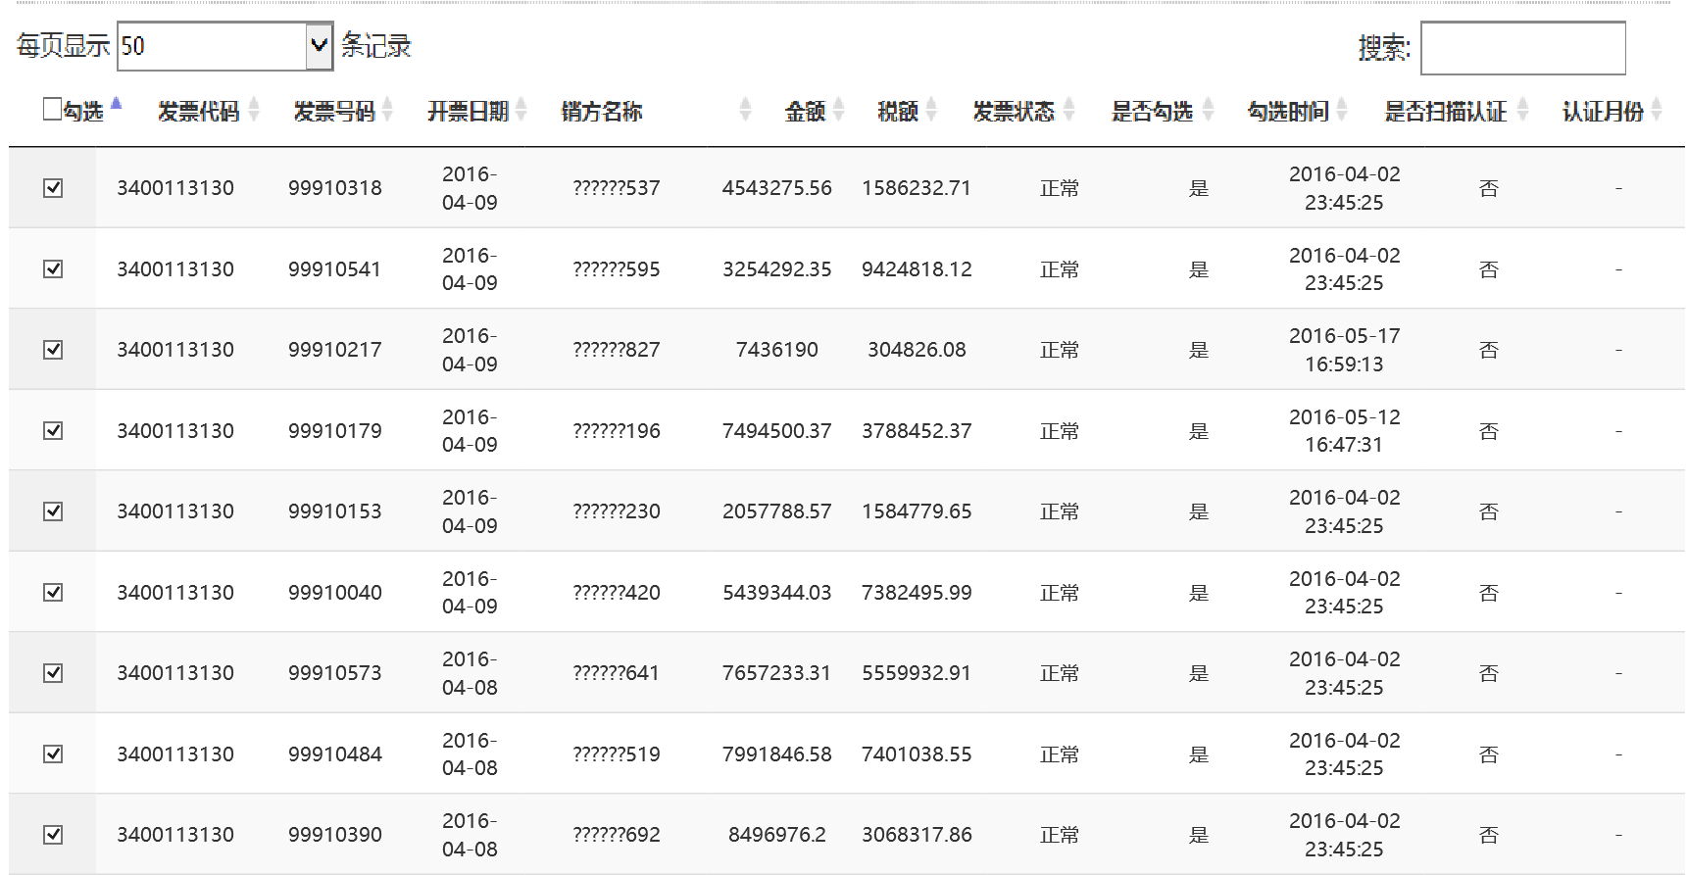
选中一张勾选标志为“已勾选”的发票，可取消第一列的勾选状态，实现对前次勾选操作的回退处理；
（2）在已选则开票日期的前提下，点选，并点击按钮：

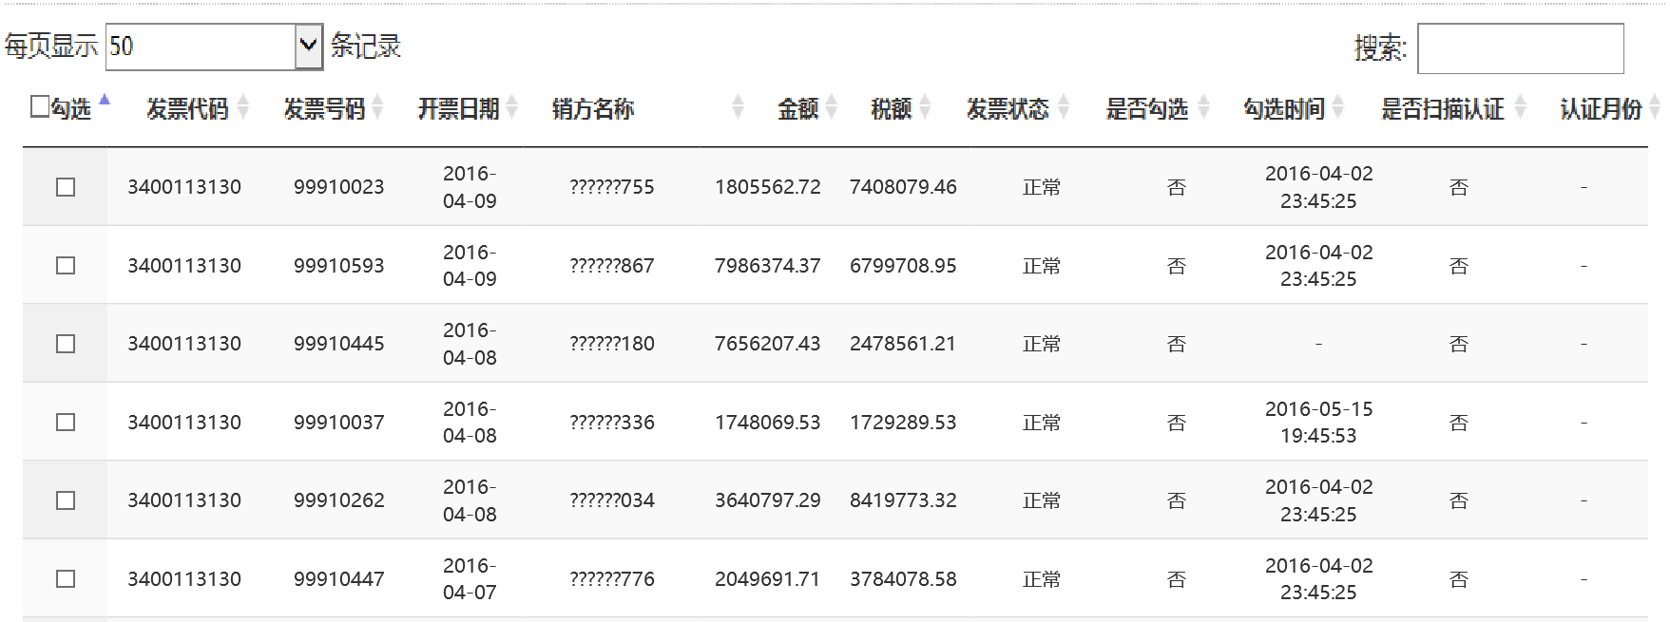
选中一张勾选标志为“未勾选”的发票，选中第一列的勾选状态，即可实现对该份发票的勾选处理；
（3）点击“上一页”或“下一页”，重复上述的（1）或（2）中的勾选或撤销操作，依次对需操作的发票进行勾选和撤销处理；
（4）完成本次所有发票的勾选或撤销操作后，点击“保存”按钮，系统会提示本次勾选或撤销勾选的发票汇总情况，点击“确定”按钮即可完成所有勾选发票的保存操作（所有发票全部勾选完成后保存一次即可，不需要在每一个查询结果分页中分别点击保存操作）；
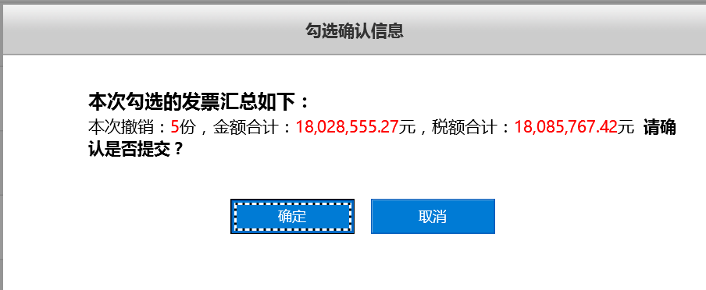
（5）系统提示如下信息，点击“确定”按钮即可。
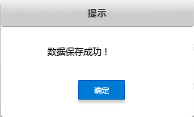
（6）如果查询不到符合条件的发票记录，系统会显示如下信息：
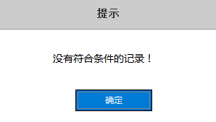

批量勾选
批量勾选功能模块，是针对发票数据量较大、逐票勾选模式不太适用的状况给纳税人提供的一项优化服务。通过文件导入的形式实现批量勾选，达到提高发票勾选效率、降低勾选工作量的目的。其功能示意如下：
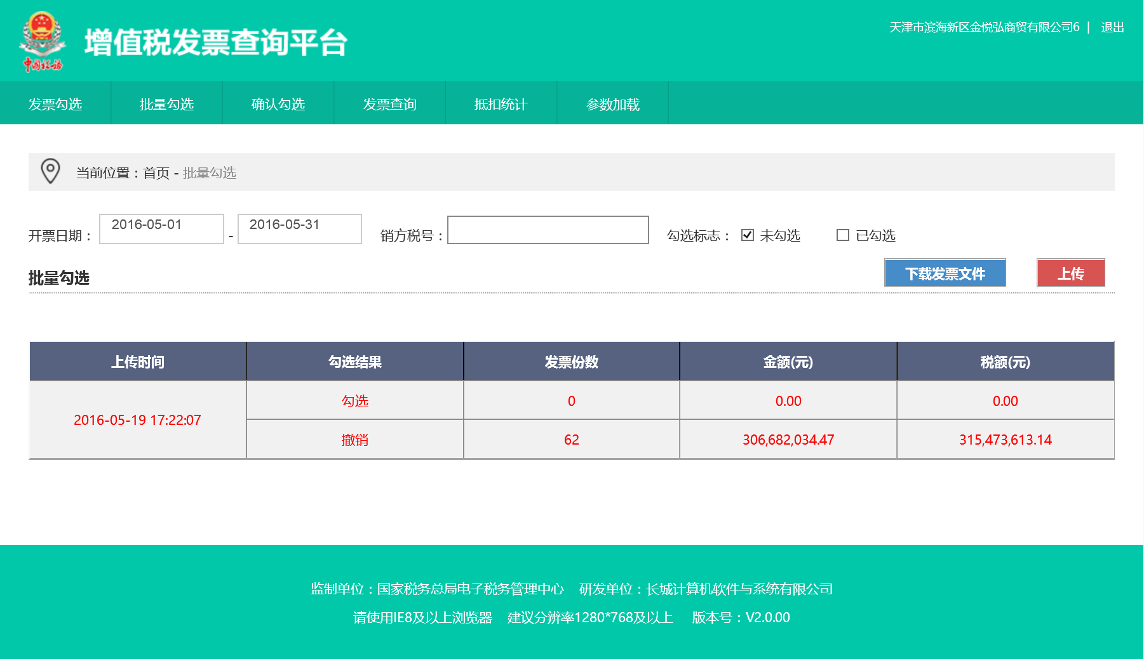
1、可通过设置“开票日期”、“销方税号”、“勾选标志”的条件筛选需要下载的发票（开票日期的查询范围与发票勾选的数据范围相同），点击“下载发票文件”按钮后，下载一个符合设置筛选条件、发票状态为正常并未确认的发票清单文件（文件名规则：纳税人识别号_随机数.zip），使用winrar等解压缩软件解压后可以得到一个excel文件（excel 2003格式）。当一个EXCEL文件中的发票数量超过2000份时，平台将自动以多个EXCEL文件进行下载，操作员将对每一个EXCEL文件分别进行修改、保存后，逐个上传：
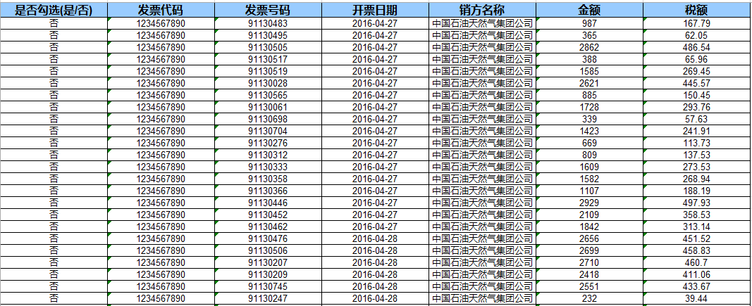
2、纳税人根据需要筛选出需要勾选的发票清单，单独保存为1个excel 2003格式的xls文件，并将对应的“是否勾选”列的值改为“是”即可实现勾选数据的准备。如果要对当月已勾选（尚未执行勾选确认操作）的发票进行回退处理（仅限于未扫描认证过的发票），将已勾选过的发票信息填写到文件中，并将“是否勾选”列改为“否”即可实现勾选操作的回退处理。
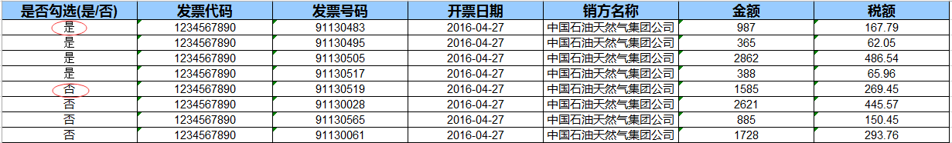

3、点击“上传”按钮，然后点击“浏览”按钮选择之前准备好的勾选清单文件（excel 2003格式的xls文件，建议文件大小不超过200kb），再点击“打开”按钮，最后点击“上传”按钮即可实现文件的上传和批量勾选处理。
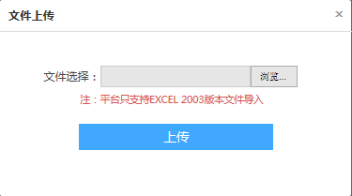
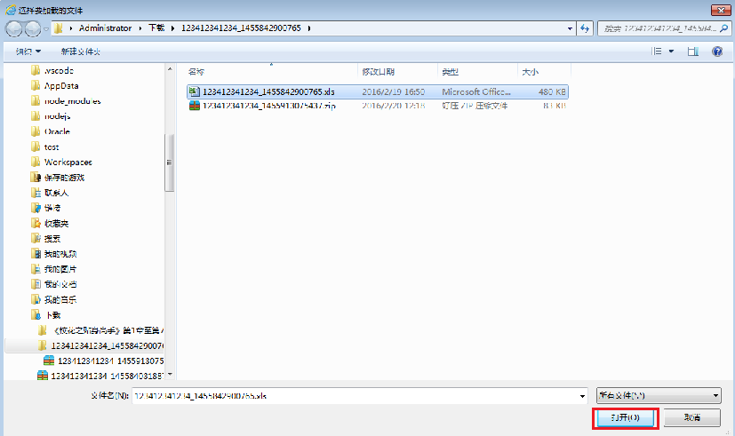
4、批量勾选操作成功后，系统会先显示如下的提示信息，对本次文件批量勾选操作中的勾选和撤销勾选情况进行汇总显示。点击确定按钮后，系统会以红色字体标识出最近一次的日志记录：
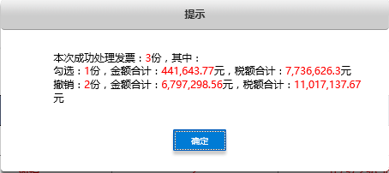
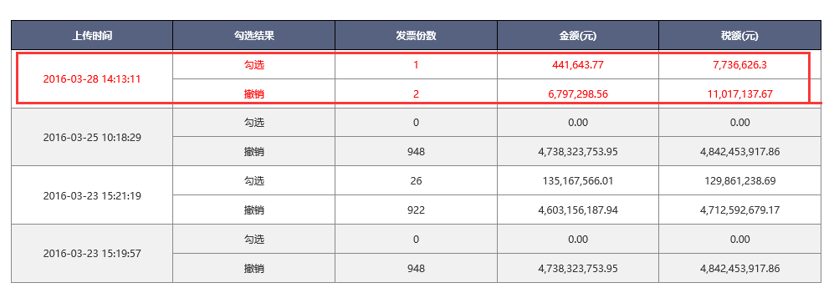
5、如果上传的文件类型不正确，系统会出现如下提示：
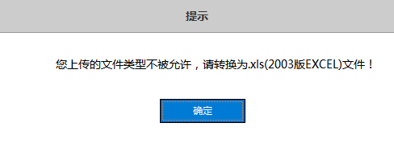

确认勾选
此功能模块是对当期已勾选的发票信息进行确认操作，纳税人可在每个税款所属期的勾选和确认操作窗口期内，对当期勾选的发票进行多次确认。
1、点击“确认勾选”菜单，选择确认标志为“已勾选未确认”，则系统将实时查询出本月已勾选未确认的发票明细情况，如下图所示：
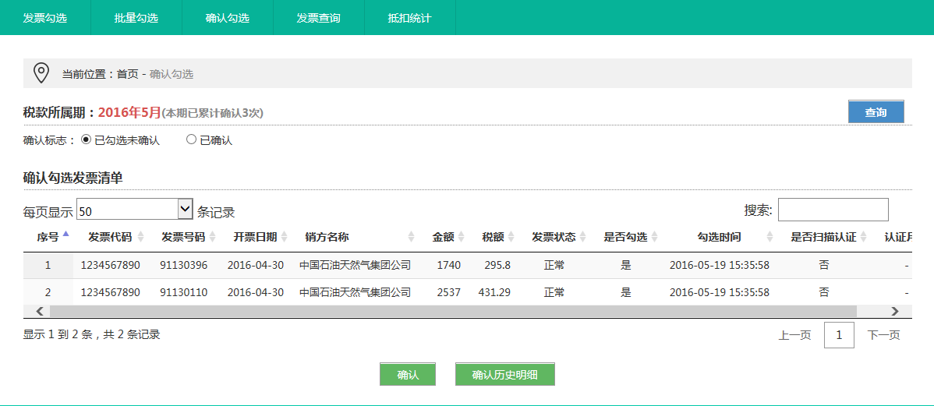
2、如果确认以上发票均需要进行申报抵扣（或退税）时，则点击“确定”按钮，系统出现如下提示，确认无误则点击“提交”按钮。
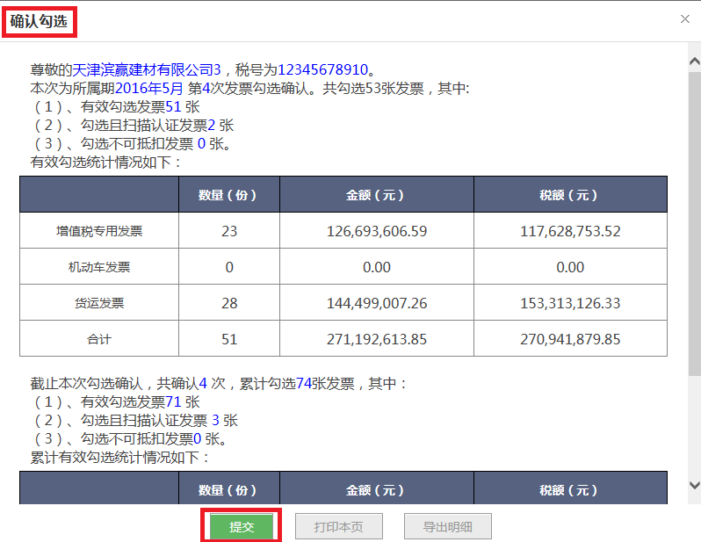
平台会显示出这是本期的第几次确认操作，以及当期累计确认次数和当次的确认汇总数量。
3、系统自动弹出如下提示，直接点击“确定”按钮即可返回主页面。
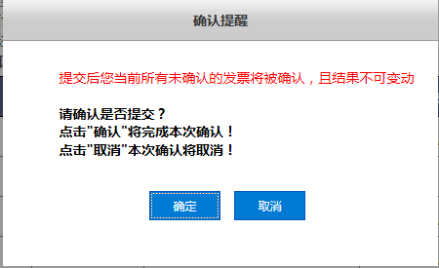
4、在当期勾选确认操作成功执行完成后，系统弹出信息提交状态的提示如下：
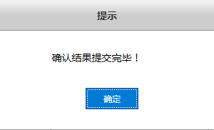
5、平台将显示当次及当期累计的发票确认汇总数量。如下图所示：
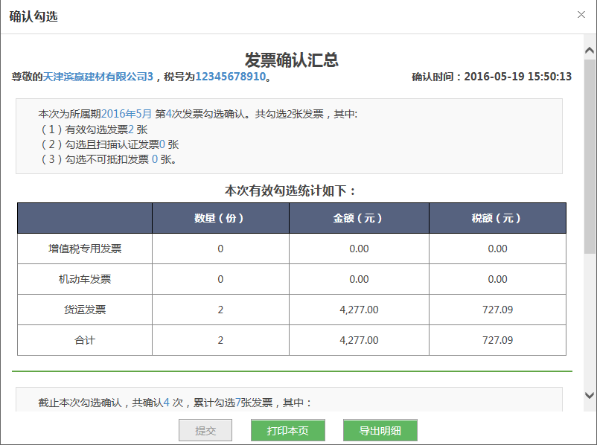
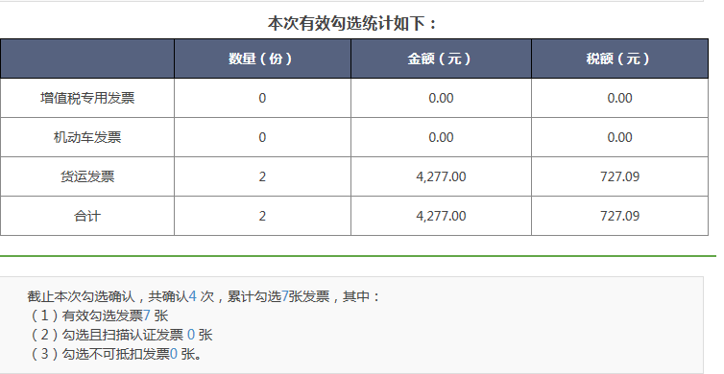
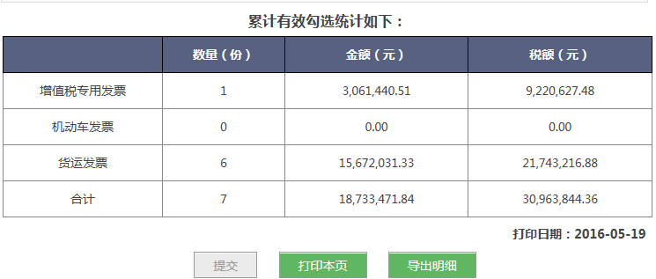
6、进行确认后，可通过打印功能打印本页面，通过导出明细功能导出当次确认的发票明细数据。
7、相对应的，主页面中对应月份的卡片将显示当期已确认的发票数量及税额累计数（月份卡上显示的数量截止至当前日期的前一日）。如下图所示：
8、本期累计确认的次数会在页面显示：
9、提交的确认结果可在勾选“已确认”后，点击“查询”按钮查询：
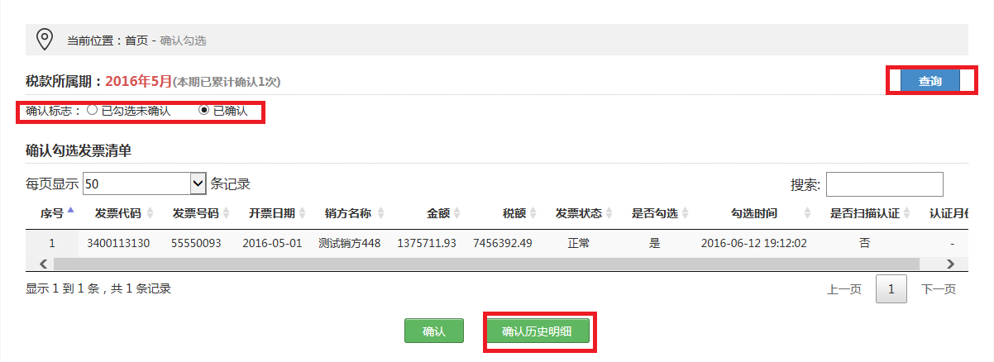
10、点击“确认历史明细”可查看当期已确认的历史数据情况。
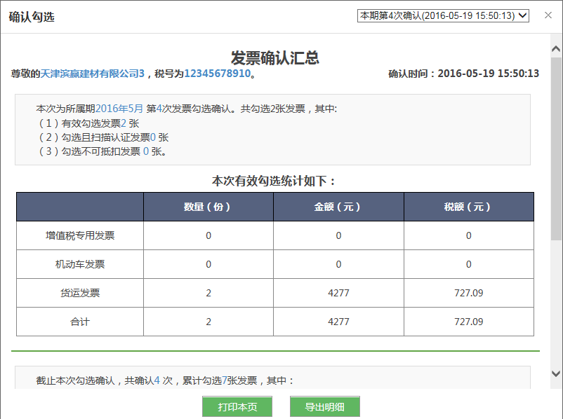
11、在页面右上角选择要查看的当期的确认次数。
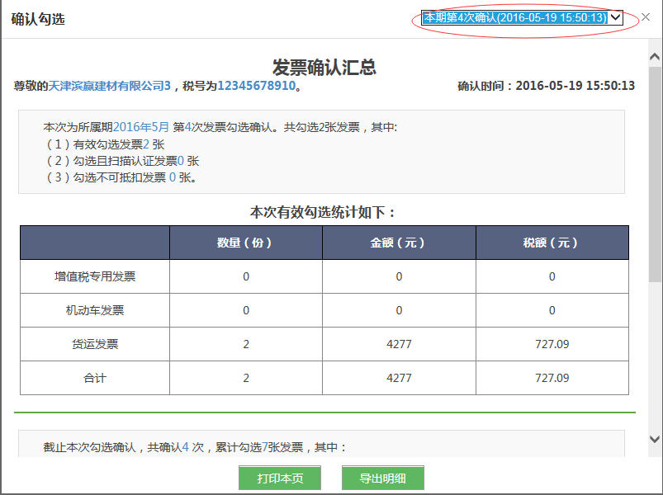
12、点击“打印本页”按钮，可将当期累计汇总及操作员选择的确认次数为当次的确认发票情况进行打印（客户端需安装PDF软件）。点击后，操作员可点击窗口下方弹出框的“保存”按钮，则保存文件至本地。点击“打开”按钮，预览文件详细内容。点击“取消”按钮，取消本次打印操作：
点击“打开”后，页面显示打印出的PDF页面：

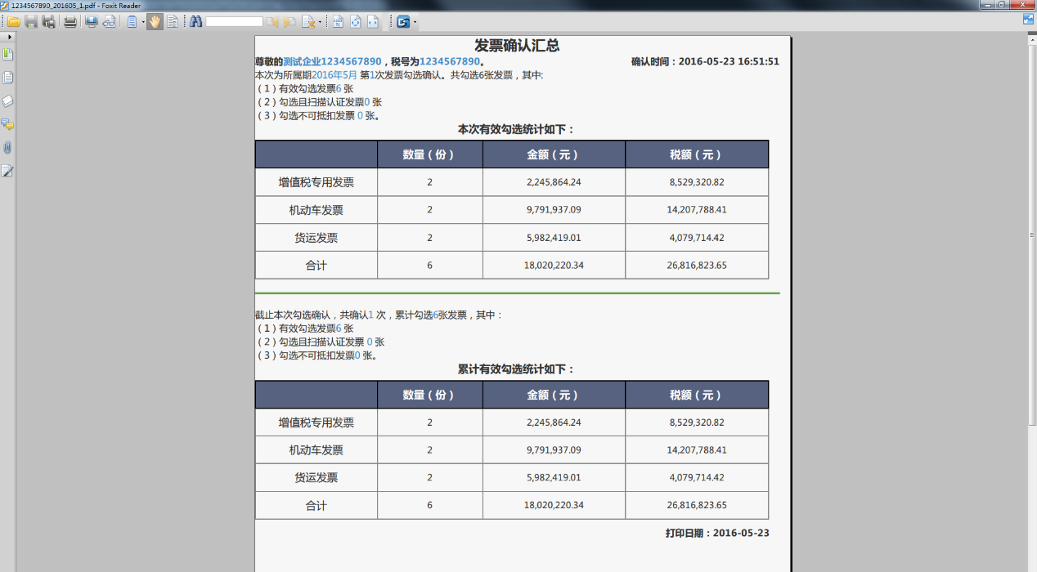
13、点击“导出明细”按钮，可将操作员选择的当期确认次数当次的确认发票明细情况进行导出（客户端需安装office软件）。导出后的发票明细文件将以EXCEL的格式保存在本地：
点击“打开”后，页面显示导出的EXCEL明细页面：
14、超过可操作窗口期，且仍未确认的数据，平台将自动把已勾选未确认的数据回退为未勾选状态，视同当月未做勾选，符合抵扣的时限规则时可在下期继续进行勾选。平台会在每天晚上将当天纳税人已确认的数据与扫描认证的数据进行同步，纳税人可在执行确认操作的第二天通过“抵扣统计”功能查询到准确的可抵扣数据（含勾选确认和扫描认证两类数据）。

发票查询
该功能主要向用户提供发票明细的查询功能，分为单票查询和未到期发票查询。单票查询，为根据发票代码、号码查询可抵扣期限内的发票明细；未到期发票查询，查询的是还未到发票抵扣期限的发票明细，如征期内开票数据在征期内可在该功能中进行查询。
1、点选“单票查询”，并且输入发票代码及发票号码（必须条件），点击查询以查看发票状态详细。查询范围为当前税款所属期前180天内的发票及税款所属期当月开票的数据。
查询条件：
查询结果：
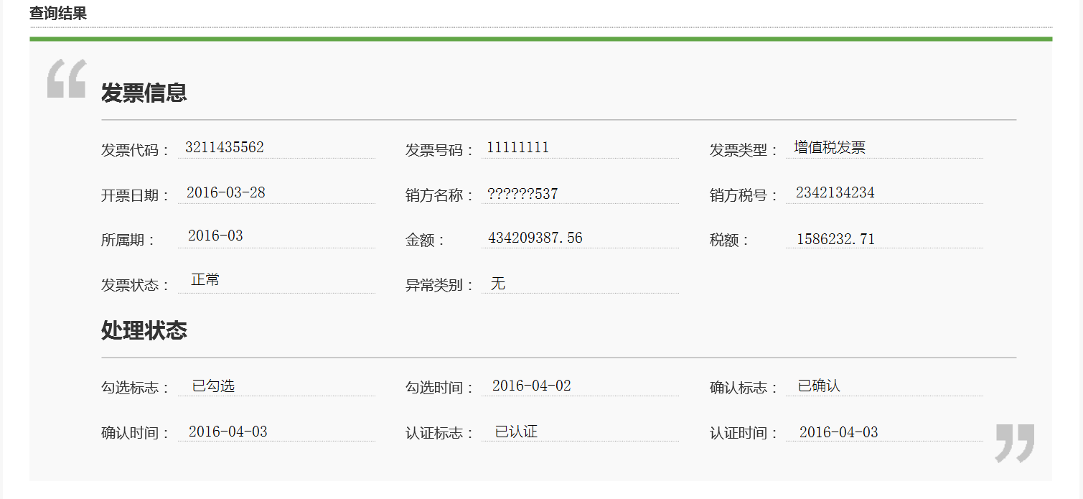
2、点选“未到期的发票”，并且输入相应查询条件（发票代码、发票号码、开票日期），可查询在抵扣期限内的发票明细。
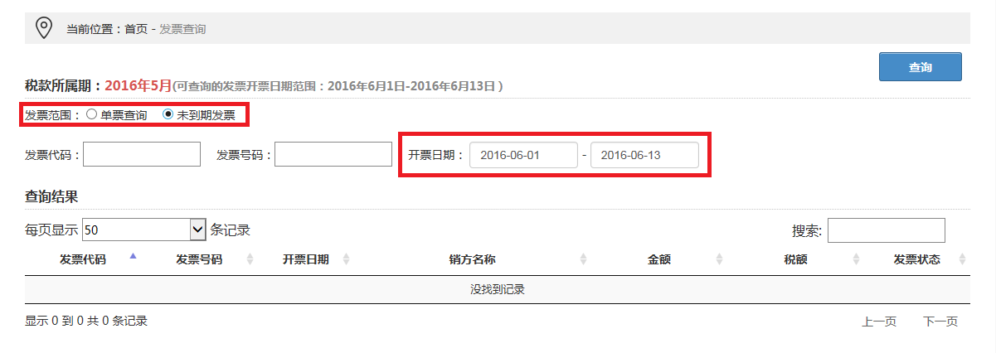

抵扣统计
该功能主要向用户提供可用于申报抵扣的发票汇总统计表。包括发票份数、金额、税额合计等。本统计表包括指定属期内所有勾选确认和扫描认证的发票。抵扣统计的频率为每天晚上执行，且每日根据前一日的确认及扫描情况更新。具体操作如下：
1、选择税务所属期后，点击统计查询按钮，在下方出现查询统计结果；
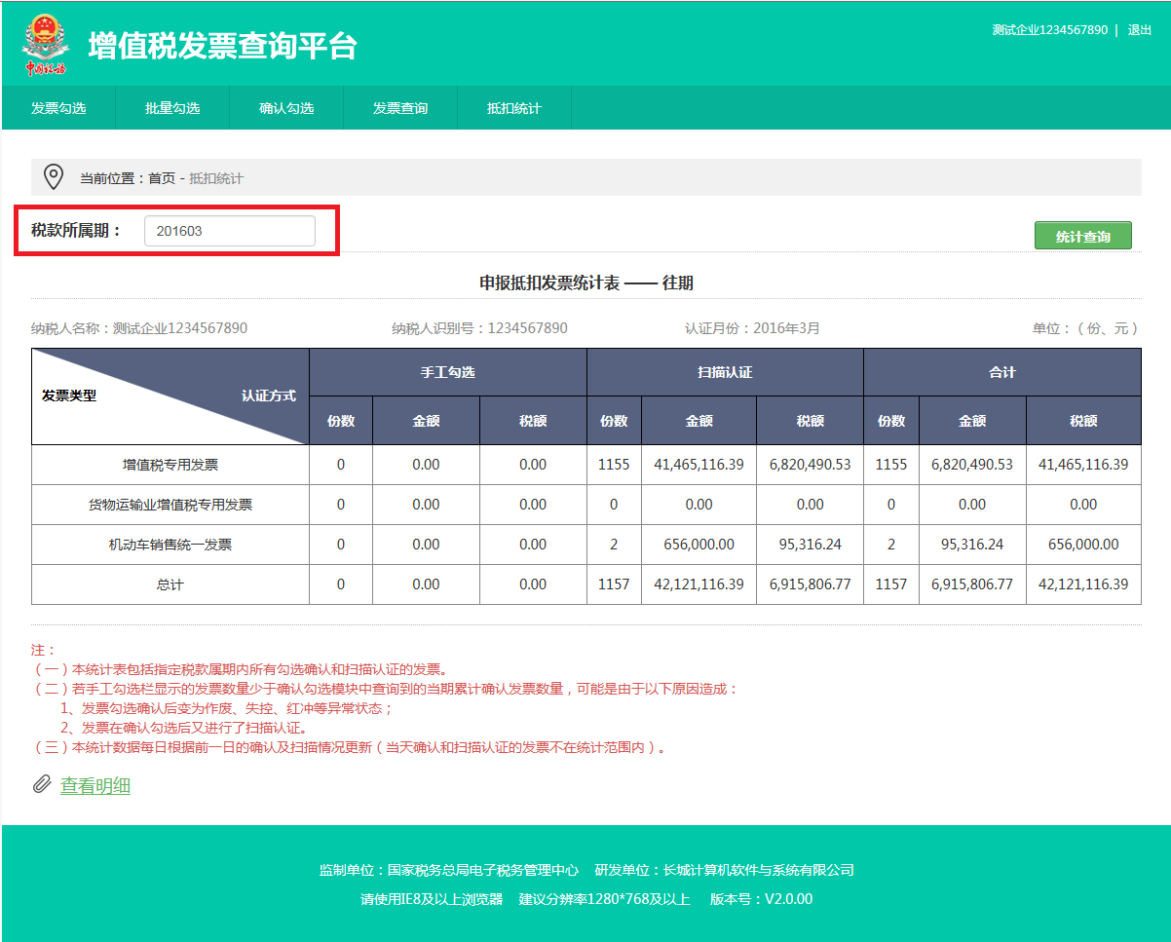
2、纳税人通过统计结果，可获知查询月份用于申报抵扣的发票份数、金额及税额合计；
3、统计结果分栏展现三种票种的统计情况数据；
4、统计结果以两种认证方式（手工勾选、扫描认证）展现，并显示两者的合计数据；
5、若“手工勾选”栏显示的发票数量少于确认勾选中显示的数量，可能是以下原因造成：
（1）发票勾选确认后变为作废、失控、红冲等异常状态；
（2）发票在确认勾选后又进行了扫描认证。
6、在统计结果表下方可查询本次统计结果的发票明细数据，点击“查看明细”链接：

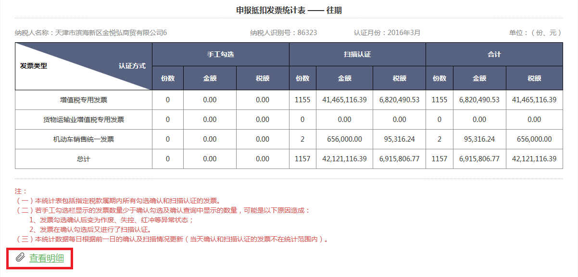
查询的发票明细如下：

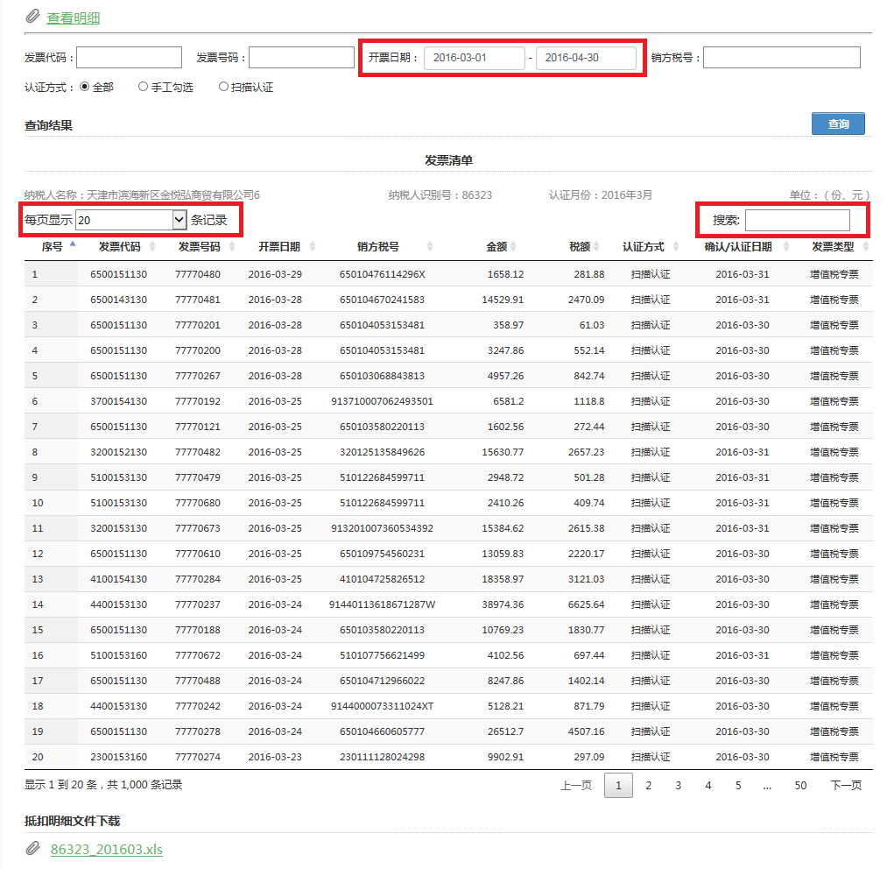
点选可调整每页显示发票记录的条数。在中输入“发票代码”、“发票号码”、“开票日期”、“销方税号”、“金额”、“税额”、“来源”、“确认/认证日期”和“发票类型”中的任意一条准确信息，并按回车键，可搜索得出符合条件的发票。如在搜索中输入“增值税发票”：

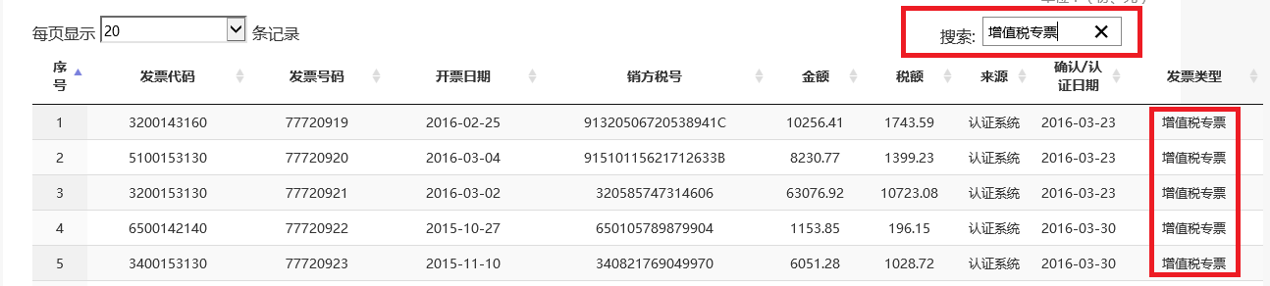
若发票明细数据大于1000份时，系统会提示：

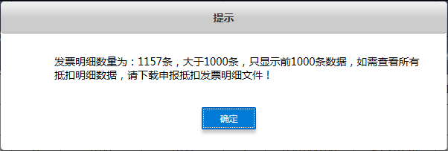
并在“查看明细”下方出现文件下载字样，请下载.xls文件查看发票明细数据。

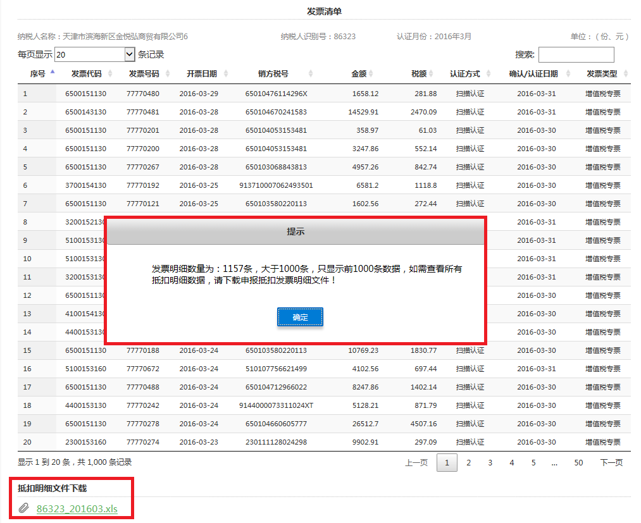

企业信息维护
此功能模块可用来完善、补充企业办税信息，以及进行后续的纳税服务优化和平台密码设置等操作。点击红色框中纳税人名称：

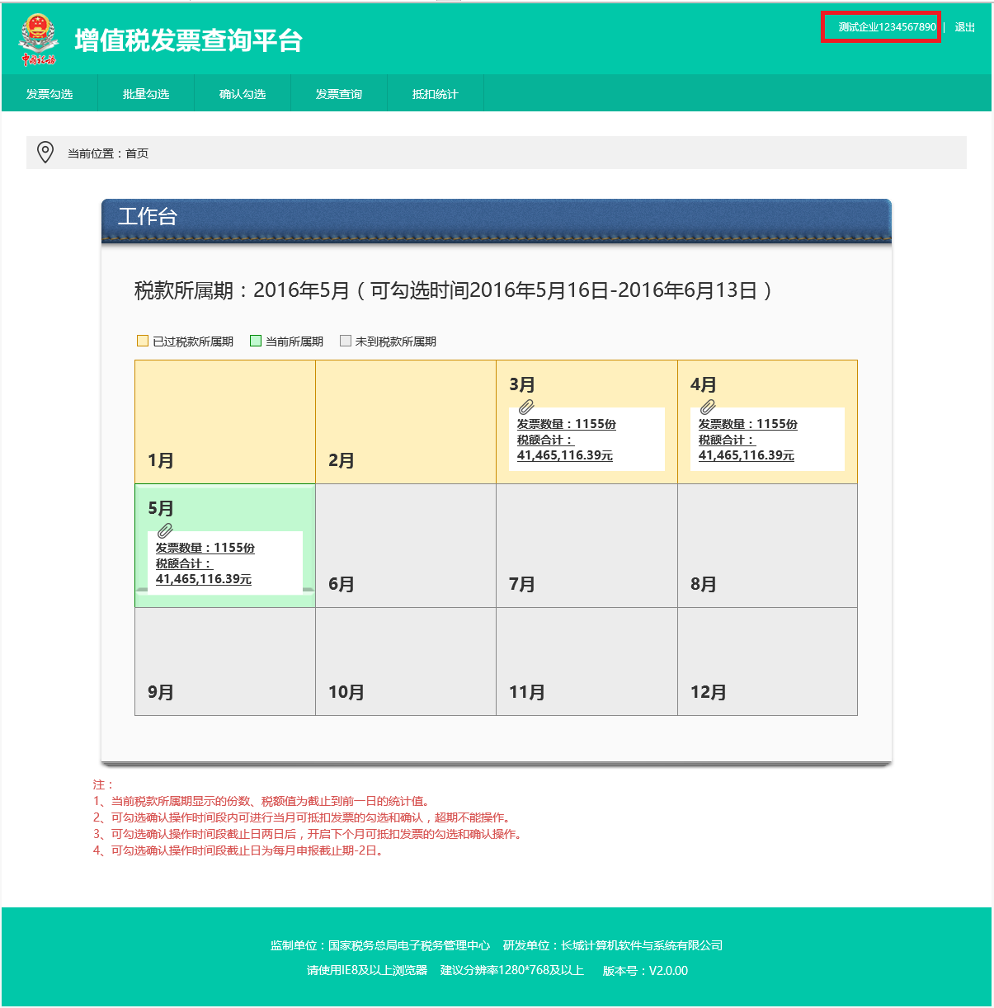

系统会跳转到此界面，如图所示：
点击“企业信用等级修改记录”查看详细，包括纳税人识别号、信用级别、启用标志等：
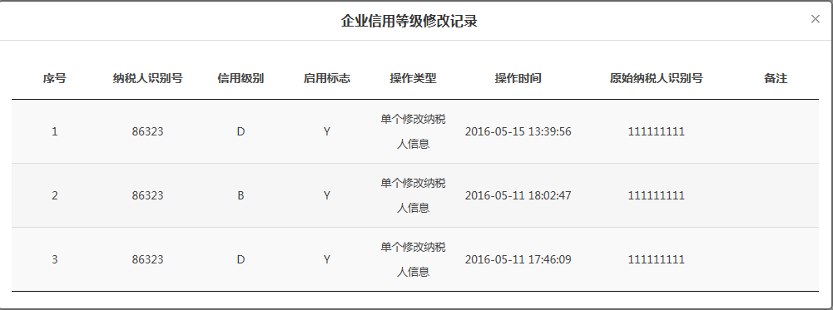
如非首次登录或需要修改平台密码，将“平台密码修改”选择“是”（默认“否”），“是否启用”选择“是”，可对平台密码进行修改，如下图所示：
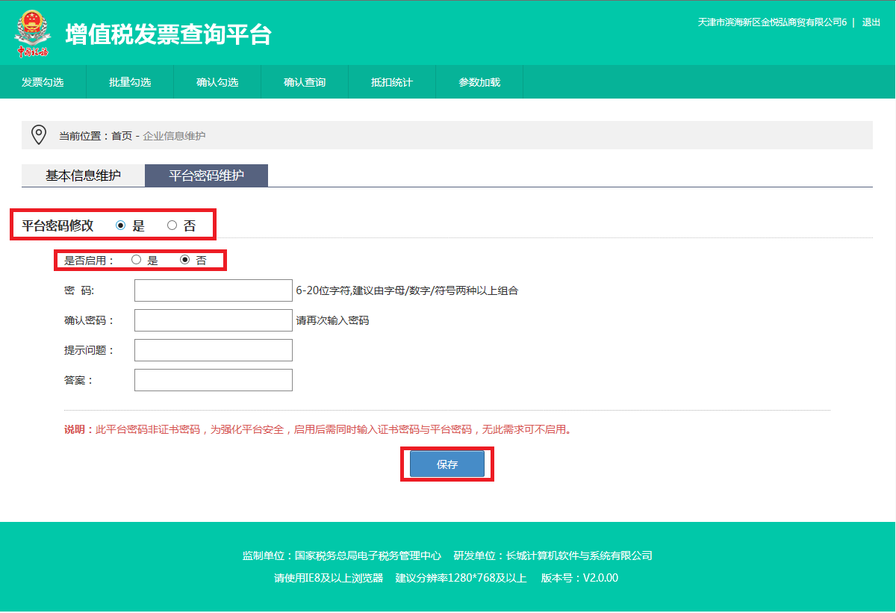
企业在完善以上信息后，点击“保存”按钮。系统提示保存成功，最后再点击一次“确定”按钮即可保存修改内容。
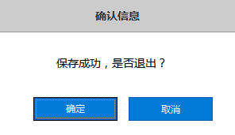

退出系统
1、用户在使用完本系统后，如要退出系统，点击主页面右上角的“退出”链接。

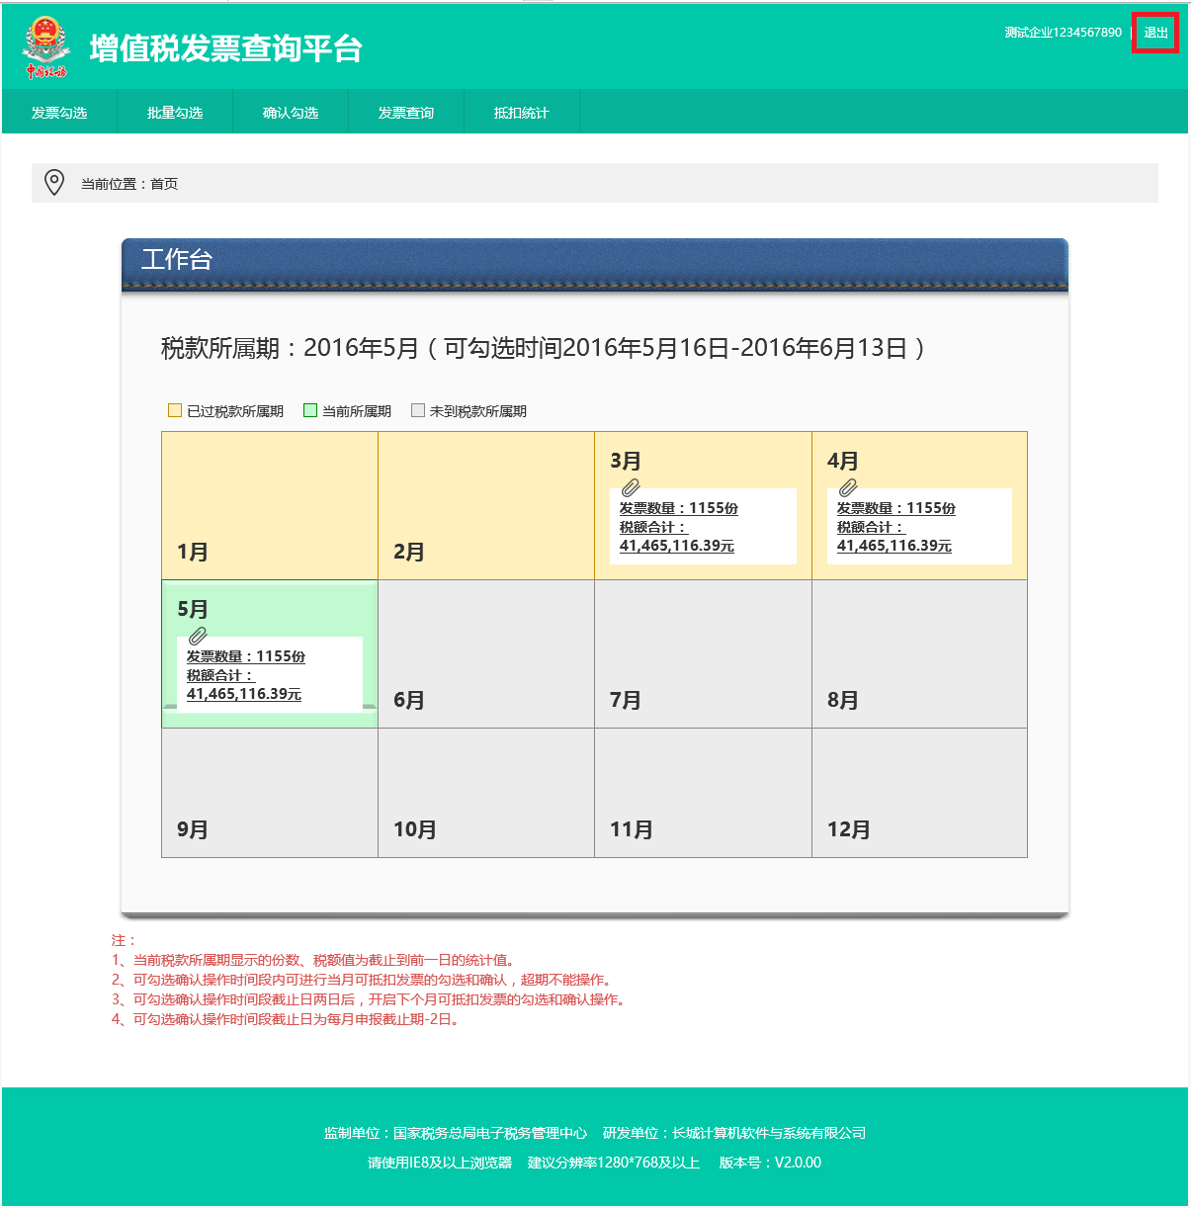
2、确认要退出系统，则点击“确定”按钮。

